СОБЫТИЯ СЕНТЯБРЯ В СМОЛЕНСКЕ

Мини-выставка "Ловушка для времени. Насекомые в янтаре"
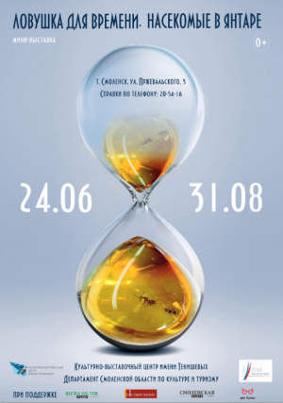
С 20 июня по 14 сентября2014 года

В экспозиции представлено более 30 различных инклюзов. Каждый экспонат оснащен индивидуальной подсветкой и специальным оптическим оборудованием, позволяющим рассмотреть древних насекомых во всех подробностях.

Культурно-выставочный центр имени Тенишевых по адресу: г. Смоленск, ул. Пржевальского, д. 3.
Справки по телефону: 20-54-02.
Время работы: Вторник-Воскресенье с 10:00-19:00.

Диво под микроскопом
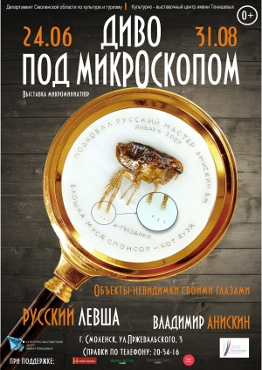
с 24 июня по 14 сентября
Микроминиатюра – это редкий вид искусства, представляющий собой создание удивительных произведений, величина которых измеряется даже не в миллиметрах, а в микронах. Всего в экспозиции представлено 27 работ, каждая из которых снабжена увеличительным стеклом для просмотра и наглядным описанием.

Культурно-выставочный центр имени Тенишевых по адресу: г. Смоленск, ул. Пржевальского, д. 3.
Справки по телефону: 20-54-02.
Время работы: Вторник-Воскресенье с 10:00-19:00.

Выставка авторских кукол "Маленький принц"
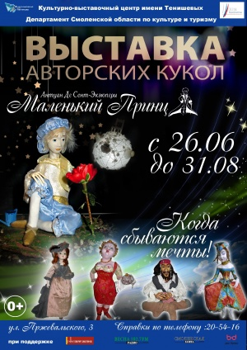
С 26 июня по 14 сентября 2014 года
На выставке представлено более 150 эксклюзивных работ: авторские куклы, созданные художниками и дизайнерами из Санкт-Петербурга, выполненные из различных материалов: фарфора, пластика, дерева, ткани, а также уникальная коллекция кукол Барби, собранная Яной Мирной более чем за 10 лет.

Культурно-выставочный центр имени Тенишевых по адресу: г. Смоленск, ул. Пржевальского, д. 3.
Справки по телефону: 20-54-02.
Время работы: Вторник-Воскресенье с 10:00-19:00.




8 (4812) 38-47-83
e-mail: visit.smolensk@gmail.com
cайт: www.smolensk.ru
Wasabi Ultra Fest – 2014

23 августа по 7 сентября 2014
Cедьмой международный фестиваль визуальной культуры.
В рамках фестиваля с 21 августа по 7 сентября проводится Международная выставка фотокосплея. Страны-участницы: Россия, Беларусь, Украина, Нидерланды, Португалия, Англия, Италия и многие другие.

Культурно-выставочный центр имени Тенишевых по адресу: г. Смоленск, ул. Пржевальского, д. 3.
Справки по телефону: 20-54-02.
Время работы: Вторник-Воскресенье с 10:00-19:00.

Выставка "Солдатам Первой мировой войны"

22 августа по 14 сентября 2014
Выставка приурочена к 100-летию со дня начала Первой мировой войны, ставшей переломным моментом в истории всего человечества.
Основу выставки составляют копии более 200 документов из фондов Государственного архива Смоленской области, которые выставляются впервые, а также 35 фотографий с фестивалей военно-исторических реконструкций Первой мировой войны, сделанные фотографами-баталистами Андреем Лобановым и Евгением Кулешовым.

Культурно-выставочный центр имени Тенишевых по адресу: г. Смоленск, ул. Пржевальского, д. 3.
Справки по телефону: 20-54-02.
Время работы: Вторник-Воскресенье с 10:00-19:00.

Смоленский плат
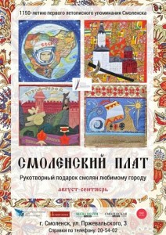
с 6 августа по 30 сентября 2014
Это рукотворный гимн мастеров, посвященный 1150-летию со дня основания любимого города. В арт-проекте приняли участие более 100 мастеров из Смоленска, значительная часть работ была представлена умельцами из 13 районов Смоленской области.

Культурно-выставочный центр имени Тенишевых по адресу: г. Смоленск, ул. Пржевальского, д. 3.
Справки по телефону: 20-54-02.
Время работы: Вторник-Воскресенье с 10:00-19:00.



8 (4812) 38-47-83
e-mail: visit.smolensk@gmail.com
cайт: www.smolensk.ru

Выставка «Эволюция хаоса»
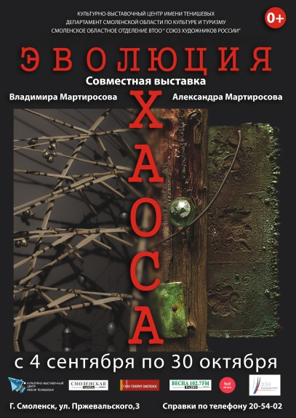
С 4 сентября по 30 октября 2014 года
На выставке представлены: живописные произведения Александра Мартиросова, носящие черты тбилисской реалистической школы живописи, а также работы в стиле постмодернизма из металла, дерева и других предметов и материалов; электрокинетические композиции Владимира Мартиросова, оригинальные динамичные конструкции из узнаваемых деталей.

Культурно-выставочный центр имени Тенишевых по адресу: г. Смоленск, ул. Пржевальского, д. 3.
Справки по телефону: 20-54-02.
Время работы: Вторник-Воскресенье с 10:00-19:00.

Гиганты ледникового периода
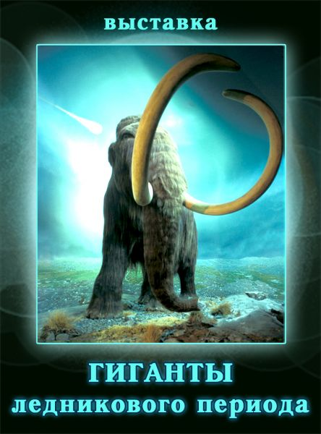
с 16 августа по 16 сентября

Выставка доисторических животных
На выставке представлены: мамонт, саблезубый кот смилодон, ленивец мегатерий, нелетающая птица диатрима, звероящер дицинодонт, водоплавающий плезиозавр, носорогоподобный эмболотериум, свиноподобное животное дэодон, шерстистый носорог, глиптодонт. Зрители получат уникальную возможность увидеть движущихся животных и услышать их устрашающие звуки.

Музей "Русская старина"
Адрес: Промышленный р-н, ул. Тенишевой, д. 7

Приключения Вити Переменкина и Маши Пятеркиной
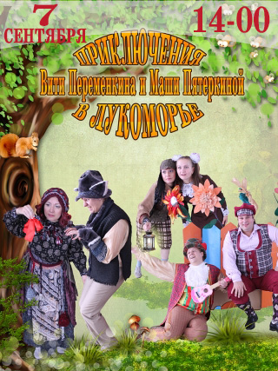
7 сентября 2014 в 14:00
Сказка
Театрализованное представление
Маша и Витя дома одни… Как известно, в этой ситуации возможны последствия, вплоть до всяких чудес. И мир вокруг волшебно преображается...
Режиссер: В. Кузьменкова

"Смоленская областная филармония"
Касса: (4812) 38-29-84
Адрес: ул. Глинки, 3



8 (4812) 38-47-83
e-mail: visit.smolensk@gmail.com
cайт: www.smolensk.ru

Сказка о царе Салтане
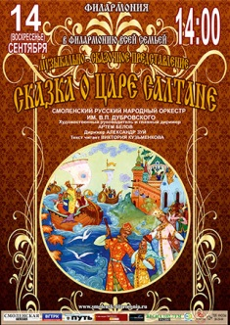
14 сентября в 14:00
А. С. Пушкин
Музыкально-сказочное представление
В постановке принимают участие Смоленский русский народный оркестр имени В. П. Дубровского и солисты городской оперной студии. Художественный руководитель – заслуженный артист России Николай Степанов, дирижер – Александр Зуй, текст читает Виктория Кузьменкова.

"Смоленская областная филармония"
Касса: (4812) 38-29-84
Адрес: ул. Глинки, 3

Бременские музыканты
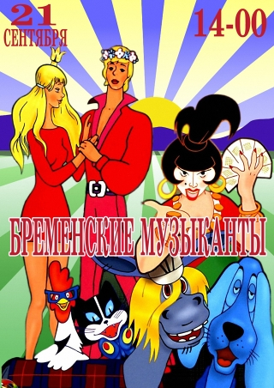
21 сентября 2014 в 14:00
Музыкальная сказка
Рассказчица Полина Чуйко
Трогательная история любви и дружбы, в которой, как утверждает Шут, будет много веселого, прекрасного, гениального и даже нелепого. Исполняет Смоленский симфонический оркестр под руководством Александра Орлова, вокалисты: Любовь Кашкова и Анатолий Смирнов.

"Смоленская областная филармония"
Касса: (4812) 38-29-84
Адрес: ул. Глинки, 3

Дюймовочка
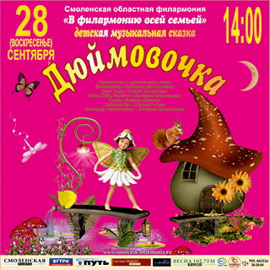
28 сентября 2014 в 14:00

По сказке Г. Х. Андерсена
Музыкальная сказка
Волшебная история о хрупкой и нежной девочке, которая мечтает иметь крылья, чтобы улететь в заоблачные дали. И мечта ее осуществляется.
Режиссер: В. Кузьменкова

"Смоленская областная филармония"
Касса: (4812) 38-29-84
Адрес: ул. Глинки, 3

8 (4812) 38-47-83
e-mail: visit.smolensk@gmail.com
cайт: www.smolensk.ru

Михаил Задорнов
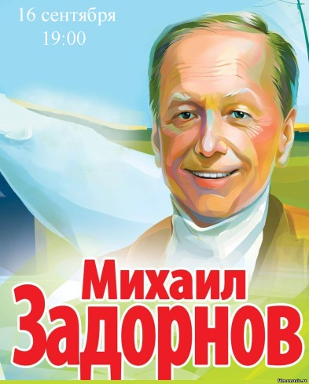
16 сентября в 19:00
В концертной программе "Трудно жить легко" сатирик размышляет о влиянии телевидения на сознание людей, об агрессивном поведении россиян в быту, рассказывает об открытой им в Риге русской библиотеке и о парадоксах "нового" русского языка. Рассказы и монологи Задорнова – это всегда правда. Правда, которая звучит чем горше, тем смешнее...
цена билета 1000 - 2500 руб.

КДЦ «Губернский»
Адрес: ул. Маршала Жукова д.4
телефон: (4812) 38-90-02

Иван Охлобыстин

18 сентября в 19:00
Формат творческого вечера можно определить как интерактивный моноспектакль. В каждом городе будет уникальное выступление, построенное на актуальных темах для города и его жителей. Но в то же время во всех выступлениях Ивана есть темы, общие для всех: любовь, страх, разлука, поиск себя...
цена билета 1000 - 1800 руб.

КДЦ «Губернский»
Адрес: ул. Маршала Жукова д.4
телефон: (4812) 38-90-02

Большой джазовый оркестр
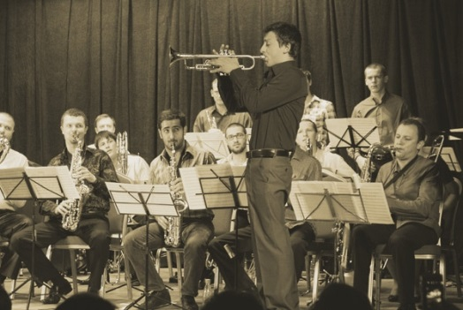
27 сентября в 19:00
Под управлением Петра Востокова
Оркестр исполняет традиционную джазовую музыку 20-х – 60-х годов 20 века, воссоздавая аутентичное и подлинное звучание музыки этого времени и используя оригинальные партитуры и старые инструменты. Оркестр представляет уникальные в своем роде программы, посвященные выдающимся гигантам оркестрового джаза, таким как Дюк Эллингтон, Джимми Лансфорд и другим.
цена билета 500 руб
КДЦ «Губернский»
Адрес: ул. Маршала Жукова д.4
телефон: (4812) 38-90-02

8 (4812) 38-47-83
e-mail: visit.smolensk@gmail.com
cайт: www.smolensk.ru

Борис Моисеев

29 сентября в 19.00
Борис Моисеев по праву считается одним из самых успешных артистов России. Песни в его исполнении неоднократно признавались хитами, а танцевальные постановки его балета всегда вызывали фурор как среди критиков, так и среди поклонников творчества самого Моисеева. Новая программа певца называется "Лучший из мужчин".
цена билета 1000 - 2500 руб

КДЦ «Губернский»
Адрес: ул. Маршала Жукова д.4
телефон: (4812) 38-90-02

ТЕАТР КУКОЛ
имени Д.Н. Светильникова

6 Сб
  13:00 | ОТКРЫТИЕ СЕЗОНА Развлекательно-игровая программа "Как хорошо, что есть театр!" Премьера И. Карнаухова, Л. Браусевич АЛЕНЬКИЙ ЦВЕТОЧЕК 0+
  11:00 | ОТКРЫТИЕ СЕЗОНА Развлекательно-игровая программа "Как хорошо, что есть театр!" Премьера К. Чуковский МУХА-ЦОКОТУХА 0+ МАЛЫЙ ЗАЛ
7 Вс
  13:00 | Премьера И. Карнаухова, Л. Браусевич АЛЕНЬКИЙ ЦВЕТОЧЕК 0+
  11:00 | Премьера К. Чуковский МУХА-ЦОКОТУХА 0+ МАЛЫЙ ЗАЛ
13 Сб
  11:00 13:00 | Г. Владычина НЕСНОСНЫЙ СЛОНЁНОК 0+ Спектакль для любознательных зрителей по мотивам сказки Р. Киплинга
14 Вс
  11:00 13:00 | Премьера В. Опалев ГУСИ-ЛЕБЕДИ Спектакль по мотивам русской народной сказки 0+
20 Сб
  11:00 13:00 | С. Михайлова ЗОЛУШКА волшебная музыкальная сказка 0+
21 Вс
  11:00 13:00 | М. Бартенев ВОЛК, КОЗА И КОЗЛЯТА 0+ Старая сказка на новый лад
27 Сб
  11:00 13:00 | С. Маршак КОШКИН ДОМ Занимательная история для детей и их родителей 0+
28 Вс
  11:00 13:00 | Х. Гюнтер ЖИРАФА И НОСОРОГ Лирическая история о настоящей дружбе 0+

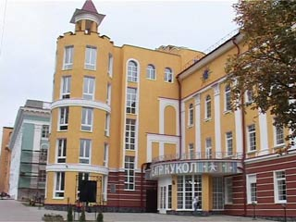
Касса театра: (4812) 38 - 91 – 61
Касса работает: вторник - пятница 11.00 - 18.30
(перерыв 14.30-15.00)
суббота 10.00 - 17.00, воскресенье 10.00-15.00
выходной понедельник

Адрес: ул. Дзержинского, д.15-а

8 (4812) 38-47-83
e-mail: visit.smolensk@gmail.com
cайт: www.smolensk.ru

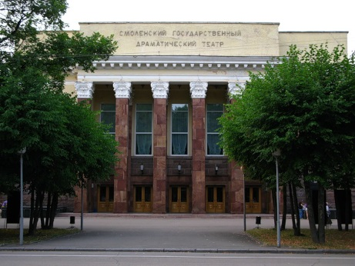
Драматический театр им. А. С. Грибоедова
Адрес: Ленинский р-н, пл. Ленина, 4
Телефон: (4812) 38-45-01
Время работы кассы: с 11:00 до 19:00,
суббота – с 11:00 до 18:00,
воскресенье – с 11:00 до 17:00,
перерыв с 14:00 до 15:00, понедельник – выходной

Мастер и Маргарита
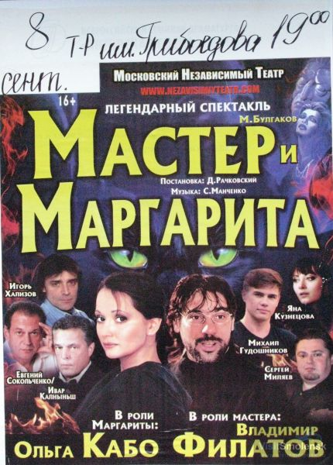
8 сентября в 19:00

М. Булгаков
Московский независимый театр на сцене драматического театра им. А. С. Грибоедова
Театральная версия не менее впечатляющая и колдовски-чарующая, чем сам оригинал. Зрители будто перенесутся в старую Москву 30-х годов, со всеми подробностями быта, атмосферой, красками. Яркая игра актеров, волшебные звуки музыки буквально притягивают к себе и очаровывают.

Режиссер: Д. Рачковский
В ролях: О. Кабо, В. Филатов

Сон в летнюю ночь
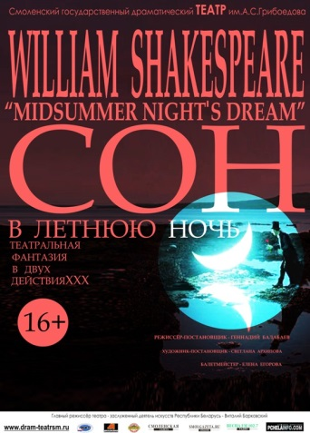
12 сентября в 19:00

В. Шекспир
Комедия в двух действиях, 16+

Комедия Шекспира "Сон в летнюю ночь" – это волшебное действо, наполненное любовью, страстью, слезами, интригами и волшебством. Но мы знаем, что счастливый конец будет обязательно!

Режиссер: Г. Балобаев

Дядюшкин сон
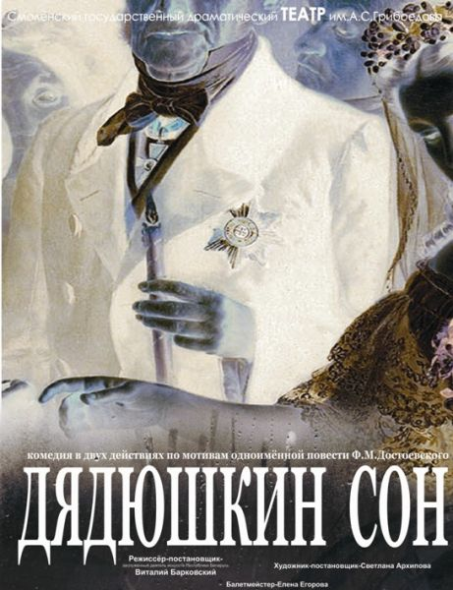
13 сентября в 18:00
По мотивам одноименной повести Ф.М. Достоевского
Комедия в двух действиях (12+)

Предприимчивая дама пытается выдать свою 23–летнюю дочь за богатого дядюшку. Чтобы провернуть это дело, она разрабатывает хитроумный план.

Режиссер: В. Барковский

8 (4812) 38-47-83
e-mail: visit.smolensk@gmail.com
cайт: www.smolensk.ru

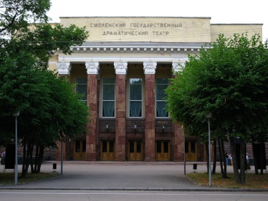
Драматический театр им. А. С. Грибоедова
Адрес: Ленинский р-н, пл. Ленина, 4
Телефон: (4812) 38-45-01
Время работы кассы: с 11:00 до 19:00,
суббота – с 11:00 до 18:00,
воскресенье – с 11:00 до 17:00,
перерыв с 14:00 до 15:00, понедельник – выходной

Аленький цветочек
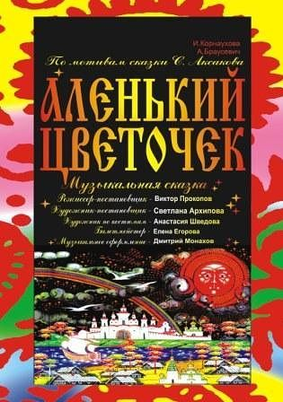
14 сентября в 12:00
И. Карнаухова, Л. Браусевич
Музыкальный спектакль, 6+

Красавица и чудовище, встретившие друг друга благодаря аленькому цветочку и преодолевшие злое колдовство благодаря искренней и всепобеждающей любви, – один из любимых детьми и взрослыми сказочных сюжетов. По мотивам сказки Сергея Тимофеевича Аксакова.

Режиссер: В. Барковский

Страсти роковыя...

14 сентября в 17:00
А. Аверченко
Сценические терзания в двух действиях

Центром интриги становится одна из вечных историй – любовный треугольник: женщина и ее мужчины. В юмористических хитросплетениях сюжета – женская тоска по "тонкому и изящному". И чем печальнее герои, тем веселее развиваются "сценические терзания", заявленные режиссером как жанр постановки.
Режиссер: И. Войтулевич

Слишком женатый таксист

18 сентября в 19:00
Р. Куни
Комедия в двух действиях (16+)

Главный герой пьесы, таксист Джон Смит женат сразу на двух женщинах, живущих недалеко друг от друга: с Мэри он обвенчался в церкви, а с Барбарой оформил гражданский брак. Джон строго придерживается графика посещения жён, так что ни та, ни другая за три года ничего не заподозрила.
Режиссер: В. Чепелев

8 (4812) 38-47-83
e-mail: visit.smolensk@gmail.com
cайт: www.smolensk.ru

Драматический театр им. А. С. Грибоедова
Адрес: Ленинский р-н, пл. Ленина, 4
Телефон: (4812) 38-45-01
Время работы кассы: с 11:00 до 19:00,
суббота – с 11:00 до 18:00,
воскресенье – с 11:00 до 17:00,
перерыв с 14:00 до 15:00, понедельник – выходной

Дура, это любовь!

19 сентября в 19:00

И. Фридберг
Комедия, 16+

Классический любовный треугольник. И маленький нюанс: один из троих уже 9 лет... на том свете. Впрочем, истинным чувствам границы жизни и смерти не помеха. Особенно когда любящим сердцам уже перевалило за шестьдесят. Особенно если поверить в переселение душ. Особенно...

Режиссер: О. Кузьмищев

Золушка
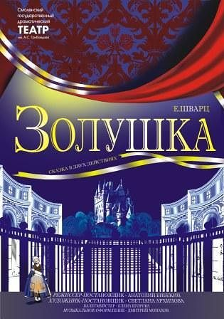
21 сентября в 12:00

Е. Шварц
Сказка в двух действиях
Сценарий Евгения Шварца, созданный в 1946 году, всегда будет читаться как захватывающая история трепетного ожидания счастья. Так мастерски, с душевной тонкостью, с поразительным знанием самых затаенных ощущений и чувств, с сочувствием и с очаровательным юмором сумел драматург пересказать для своих современников вечный сюжет "Золушки".

Режиссер: А. Бибекин

Вам нравится танго?
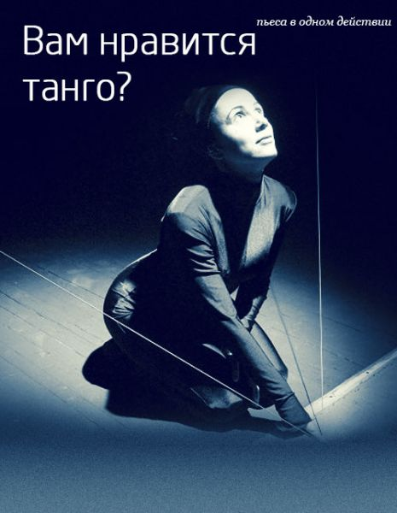
21 сентября в 17:00
Д. Балыко

Фантазия на свободную тему
Жгучее, чувственное танго, полное любви и ненависти, драматизма и скрытых страстей… В движениях танца отражаются покорность и сила, неповиновение и настойчивость.

8 (4812) 38-47-83
e-mail: visit.smolensk@gmail.com
cайт: www.smolensk.ru
Драматический театр им. А. С. Грибоедова
Адрес: Ленинский р-н, пл. Ленина, 4
Телефон: (4812) 38-45-01
Время работы кассы: с 11:00 до 19:00,
суббота – с 11:00 до 18:00,
воскресенье – с 11:00 до 17:00,
перерыв с 14:00 до 15:00, понедельник – выходной

Я, конечно, вернусь

25 сентября в 19:00
Л. Проталин
Хроника памяти в двух действиях
Осенью 1945 года в госпитале жизнь сводит разных людей с их болью, трагедиями, желаниями. Они прошли ужаснейшую войну XX века и выжили. И теперь каждый решает вопрос: как найти в себе силы вернуться к долгожданной мирной жизни.
Режиссер: В. Барковский

Палата бизнес-класса

26 сентября в 19:00
А. Коровкин
Комедия в двух действиях
Важный чиновник оказывается в больнице, где, несмотря на нерабочие условия, пытается всеми силами осуществить наметившуюся выгодную сделку, однако больше времени тратит на докучающих ему посетителей – персонального бухгалтера, свою жену и любовницу, которую прячет от ее же супруга...
Режиссер: В. Барковский
Верная жена

27 сентября в 18:00
По мотивам пьесы С. Моэма
Любовная история в двух действиях
Что может поставить под угрозу счастье крепкой семьи, где жена – очаровательная женщина, образцовая хозяйка и прекрасная мать, а муж – приятный джентльмен, успешный хирург и хороший семьянин? Наверное, страшная тайна, которая в этой истории очень банальна...
Режиссер: В. Чепелев

Али-Баба
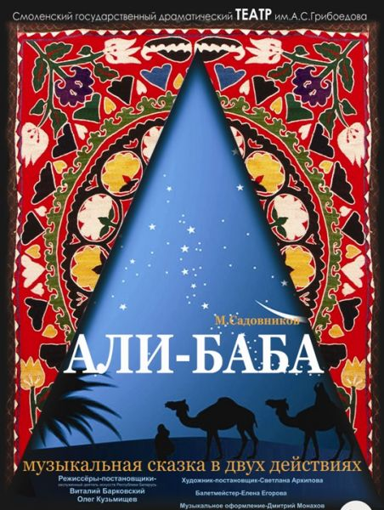
28 сентября в 12:00
М. Садовников
Музыкальная сказка в двух действиях (0+)
Все доброе само находит человека, как и всегда в сказках. Только нужно вовремя быть в нужном месте и произнести: "Сезам, откройся!".
Режиссер: Заслуженный деятель искусств Республики Беларусь В. Барковский

8 (4812) 38-47-83
e-mail: visit.smolensk@gmail.com
cайт: www.smolensk.ru
Беда от нежного сердца
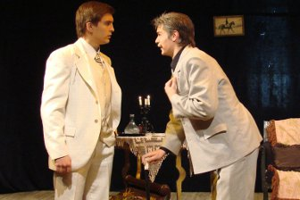
28 сентября в 17:00
В. Соллогуб
Водевиль
Влюбчивый романтик, тонкий ценитель женской красоты, чувствительный и пылкий – какая девушка не мечтает о таком мужчине? Но такой "идеал" хорош лишь в мечтах, в реальности же от "нежного сердца" – беда. Добрый, порядочный, но чувствительный юноша теряет голову при виде любой молоденькой девушки и сразу же предлагает ей руку, сердце и отцовские миллионы.
Режиссер: В. Прокопов
Драматический театр им. А. С. Грибоедова
Адрес: Ленинский р-н, пл. Ленина, 4
Телефон: (4812) 38-45-01
Время работы кассы: с 11:00 до 19:00,
суббота – с 11:00 до 18:00,
воскресенье – с 11:00 до 17:00,
перерыв с 14:00 до 15:00, понедельник – выходной

Трек-день Russian Hot Hatch Club Championship

12 сентября начало в 10:00
Трек-день в преддверии этапа RHHCC для участников чемпионата и всех желающих. Russian Hot Hatch Club Championship – это чемпионат по автогонкам между любительскими автомобильными клубами. Соревнования проходят в формате time-attack (на лучшее время круга, без контактной борьбы) на серийных авто, подходящих под определение hot hatch (горячий хетчбэк).

Автодром "Смоленское кольцо"
Адрес: Смоленская обл., г. Верхнеднепровский
Телефоны: +7(985)725-00-70

Всероссийский АРТ - Фестиваль «Созвездие»

Торжественное открытие АРТ-Фестиваля 20 сентября в 14 .00.
Праздник четырех стихий или четырех элементов: вода, земля, воздух и огонь.
Фестиваль «Созвездие» пройдет в городе Смоленск
на территории Аэроклуба "Полет" Аэродрома "Южный" в п. Тихвинка

По вопросам приобретения билетов обращаться по телефонам:
(4812) 672-772, +7-910-785-27-72; Группа в контакте: http://vk.com/festival67

8 (4812) 38-47-83
e-mail: visit.smolensk@gmail.com
cайт: www.smolensk.ru

26-28 сентября 2014
ПРАЗДНОВАНИЕ ДНЯ ГОРОДА!
СМОЛЕНСКУ 1151 год
